000719600533

НҰРХАН Гүлнұр Серікқызы,
"Жас Дарын-3” бастауыш мектебінің бастауыш сынып мұғалімі.
Шымкент қаласы

АЛГОРИТМ ПИСЬМЕННОГО УМНОЖЕНИЯ И ДЕЛЕНИЯ С ДВУМЯ ПЕРЕХОДАМИ ЧЕРЕЗ РАЗРЯД.
ВЕЛИКИЕ КЮЙШИ

Цели обучения в соответствии с учебной программой |  | 3.1.2.11 применять алгоритм умножения и деления двух/трёхзначных чисел на однозначное, в случаях вида: 28•3; 269•2; 84:3, 538:2.
Цели урока |  | применять алгоритм умножения и деления трёхзначных чисел на однозначное с двумя переходами.
Ценности |  | НАЦИОНАЛЬНЫЙ ИНТЕРЕС.Участие в укреплении государственности Казахстана .Готовность служить национальным интересам Казахстана
Ход урока
Этап урока/время | Действия педагога |  | Действия ученика | Оценивание | Ресурсы
Начало урока  0-5 минут | Мотивация.  Курмангазы Сагырбаев и Дина Нурпеисова – казахские исполнители сочинений для домбры в традиционном жанре кюя.  Предлагает выполнить задание № 1, в котором ученики находят значение выражения и узнают, сколько лет было Дине Нурпеисовой, когда она стала ученицей Курмангазы.  Актуализация.  Для успешного усвоения новой темы педагог предлагает ученикам объяснить устное умножение и деление суммы на число. |  | приветствуют учителя  выполняют задание | ФО | Учебник  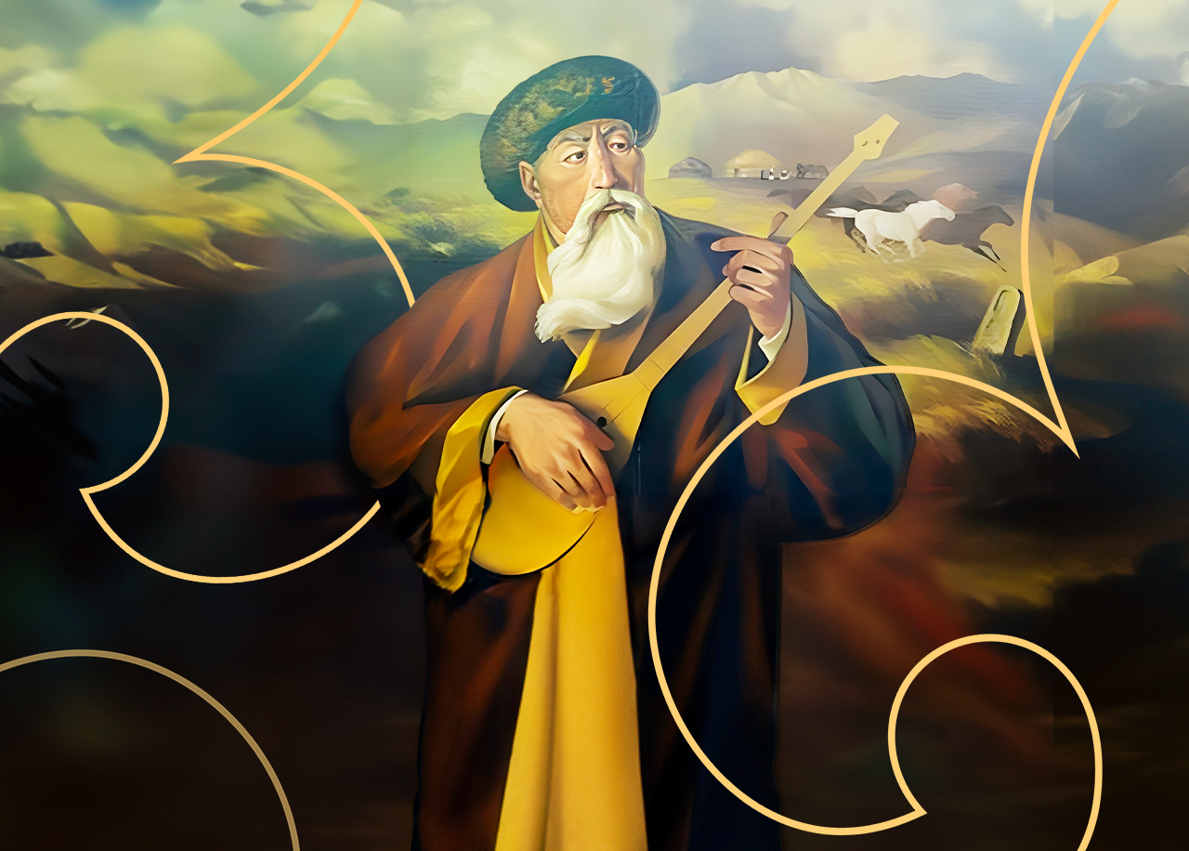  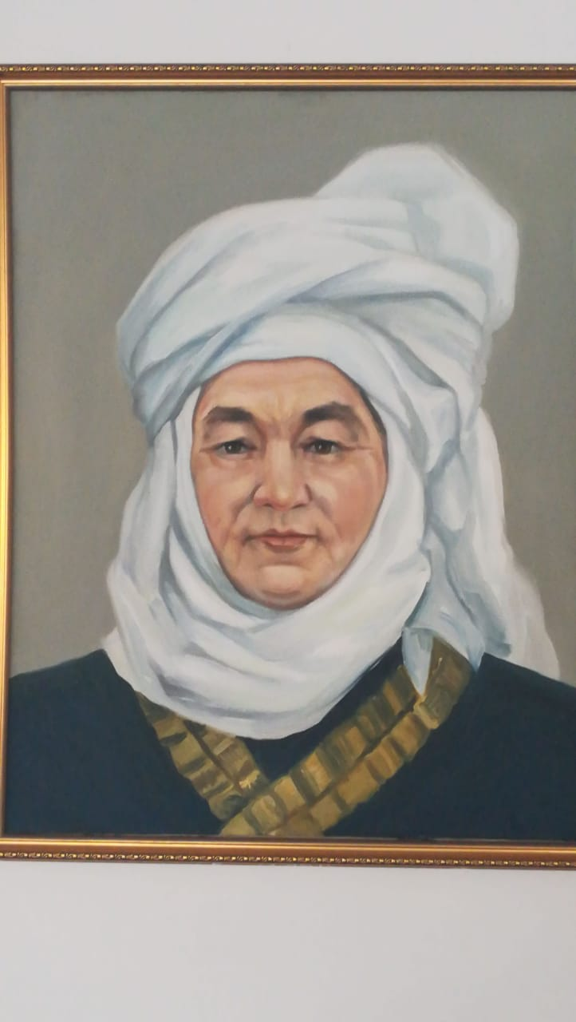
Середина урока  5-40 минут | Постановка цели  Педагог предлагает внимательно рассмотреть записи письменных приёмов умножения и деления двузначного числа на однозначное с двумя переходами через разряд И ученики объясняют про умножения и деления столбиком  Открытие нового.  Для открытия нового и выхода из проблемной ситуации, педагог предлагает ученикам сначала высказать собственные рассуждения. Позже ученики знакомятся с предложенным алгоритмом письменного деления трёхзначного числа на однозначное, с двумя переходами через разряд в учебнике.  Первичное закрепление с проговариванием.  Ученики выполняют первые два столбика задания № 2 в), г) из учебника, записывают выражения столбиком и вычисляют. С методом «Эстафета»  Физминутка «Ритм»  Применение нового.  Ученики выполняют задание № 4 из учебника. Решают задачу с помощью уравнения.  Для выполнения задания № 5из учебника, ученики составляют выражения.  Предлагает выполнить задание № 5 из учебника. С помощью «Постер» Заполняют таблицу, каждый ученик выполняет одно действие, опираясь на знания соотношений компонентов действий. В случаях промежуточных действий в рамках одного компонента, производят вычисления, опираясь на знание алгоритма письменного или устного сложения и вычитания двух/трёхзначных чисел на однозначное с переходом или без перехода через разряд. |  | рассматривают записи письменных приёмов умножения и деления двузначного числа на однозначное с двумя переходами через разряд  высказывают собственные рассуждения  выполняют первые два  Работа на доске  Все вместе повторяют  Решают задачи | Оценивание Домбыра  Оценивание по балльной шкале  Похвальные слова  ФО | Домбыра    Эстафета  тетрадь  учебник  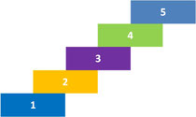  https://youtube.com/watch?v=BYQexdAO4HE&feature=shared  Учебник терадь доска
Конец урока  40-45 минут | Рефлексия по методу «Тик Ток»  Рекомендуемое домашнее задание № 6 для домашней работы в учебнике является обязательным для отработки новой темы.  Для проведения рефлексии, педагог предлагает детям соотнести свои умения с целями: кто за урок понял, что он может:  ■ объяснять алгоритм умножения и деления с двумя переходами через разряд.  ■ применять алгоритм умножения и деления с двумя переходами через разряд.  Предлагает оценить свою работу при помощи линейки успеха. |  | каждый в конце урока получает шаблончик телефона, который можно оформить по желанию, будто создаешь обои для телефона. | ФО | Тик Ток  

